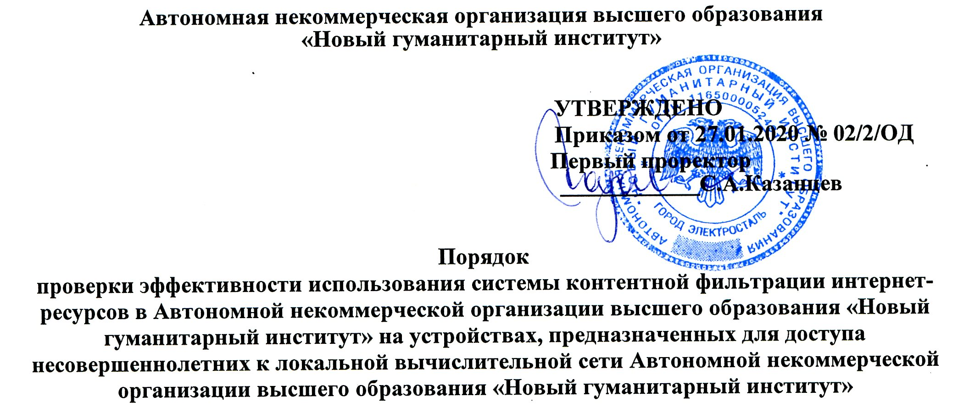

1. Цели и область применения
1.1. Порядок проведения проверки эффективности использования системы контентной фильтрации интернет-ресурсов в Автономной некоммерческой организации высшего образования «Новый гуманитарный институт» (далее - Институт).
1.2. Требования настоящего Порядка являются обязательными для всех структурных подразделений Института.

2. Основные термины
2.1. В настоящем Порядке используются следующие термины:
Доступ обучающихся к информации - возможность получения и использования обучающимися свободно распространяемой информации.
Знак информационной продукции - графическое и (или) текстовое обозначение информационной продукции в соответствии с классификацией информационной продукции, предусмотренной частью 3 статьи 6 Федерального закона от 29.12.2010 г. № 436-ФЗ «О защите детей от информации, причиняющей вред их здоровью и развитию».
Зрелищное мероприятие - демонстрация информационной продукции в месте, доступном для обучающихся, и в месте, где присутствует значительное число лиц, не принадлежащих к обычному кругу семьи, в том числе посредством проведения театрально-зрелищных, культурно-просветительных и зрелищно-развлекательных мероприятий.
Информационная безопасность обучающихся - состояние защищенности обучающихся, при котором отсутствует риск, связанный с причинением информацией вреда их здоровью и (или) физическому, психическому, духовному, нравственному развитию.
Информационная продукция - предназначенная для оборота на территории Российской Федерации продукция средств массовой информации, печатная продукция, аудиовизуальная продукция на любых видах носителей, программы для электронных вычислительных машин (программы для ЭВМ) и базы данных, а также информация, распространяемая посредством зрелищных мероприятий, посредством информационно-телекоммуникационных сетей, в том числе сети Интернет.
Информационная продукция для обучающихся - информационная продукция, соответствующая по тематике, содержанию и художественному оформлению физическому, психическому, духовному и нравственному развитию обучающихся.
Информация, причиняющая вред здоровью и (или) развитию обучающихся - информация (в том числе содержащаяся в информационной продукции для обучающихся), распространение которой среди обучающихся запрещено или ограничено в соответствии с Федеральным законом от 29.12.2010 г. № 436-ФЗ «О защите детей от информации, причиняющей вред их здоровью и развитию».
Классификация информационной продукции - распределение информационной продукции в зависимости от ее тематики, жанра, содержания и художественного оформления по возрастным категориям обучающихся в порядке, установленном Федеральным законом от 29.12.2010 № 436-ФЗ «О защите детей от информации, причиняющей вред их здоровью и развитию».
Места, доступные для обучающихся - общественные места, доступ в которые и (или) нахождение обучающегося в которых не запрещены, в том числе общественные места, в которых обучающийся имеет доступ к продукции средств массовой информации и (или) размещаемой в информационно-телекоммуникационных сетях информационной продукции.
Натуралистические изображение или описание - изображение или описание в любой форме и с использованием любых средств человека, животного, отдельных частей тела человека и (или) животного, действия (бездействия), события, явления, их последствий с фиксированием внимания на деталях, анатомических подробностях и (или) физиологических процессах.
Научное издание - издание, содержащее результаты теоретических и/или экспериментальных исследований.
Научно-техническая информация - документированная информация, возникающая в результате научного и технического развития, а также информация, в которой нуждаются руководители, научные, инженерные и технические работники в процессе своей деятельности, включая специализированную экономическую и нормативно-правовую информацию;
Оборот информационной продукции - предоставление и (или) распространение информационной продукции, включая ее продажу (в том числе распространение по подписке), аренду, прокат, раздачу, выдачу из фондов общедоступных библиотек, публичный показ, публичное исполнение (в том числе посредством зрелищных мероприятий), распространение посредством эфирного или кабельного вещания, информационно-телекоммуникационных сетей, в том числе сети Интернет, и сетей подвижной радиотелефонной связи.

3. Общие положения
3.1. Настоящее Положение разработано в соответствии с:
- Федеральным законом от 29.12.2012 г. № 273-ФЗ «Об образовании в Российской Федерации»;
- Федеральным законом от 29.12.2010 г. № 436-ФЗ «О защите детей от информации, причиняющей вред их здоровью и развитию» (далее - Федеральный закон № 436);
- Федеральным законом от 27.07.2006 г. № 149-ФЗ «Об информации, информационных технологиях и о защите информации»;
- Федеральным законом от 14.06.2011 г. № 142-ФЗ «О внесении изменений в отдельные законодательные акты Российской Федерации в связи с совершенствованием правового регулирования в сфере средств массовой информации»,
- Временным порядком взаимодействия оператора реестра с провайдером хостинга и порядком получения доступа к содержащейся в реестре информации оператором связи, оказывающим услуги по предоставлению доступа к информационно-телекоммуникационной сети «Интернет», утвержденным Федеральной службой по надзору в сфере связи, информационных технологий и массовых коммуникаций 25.10.2012 г.;
- постановлением Правительства Российской Федерации от 26.10.2012 г. № 1101 «О единой автоматизированной информационной системе «Единый реестр доменных имен, указателей страниц сайтов в информационно-телекоммуникационной сети «Интернет» и сетевых адресов, позволяющих идентифицировать сайты в информационно-телекоммуникационной сети «Интернет», содержащие информацию, распространение которой в Российской Федерации запрещено»;
- приказом Минкомсвязи России от 16.06.2014 г. № 161 «Об утверждении требований к административным и организационным мерам, техническим и программно-аппаратным средствам защиты детей от информации, причиняющей вред их здоровью и (или) развитию»;
- Уставом Института;
- Положением о защите детей в Автономной некоммерческой организации высшего образования "Новый гуманитарный институт" от информации, причиняющей вред их здоровью и (или) развитию.
4. Порядок проверки системы контентной фильтрации
4.1. Проверку эффективности использования системы контентной фильтрации интернет-ресурсов в Институте проводит ответственный за организацию безопасного доступа к сети «Интернет», внедрение и применение технических и программно-аппаратных средств защиты обучающихся, назначаемый приказом «Об административных и организационных мерах защиты несовершеннолетних обучающихся Институте от информации, причиняющей вред их здоровью и развитию» (далее - Ответственный), в течение учебного года: в обязательном порядке, перед началом учебных семестров при проверке готовности телекоммуникационных средств, задействованных в учебном процессе, а также по результатам произошедших инцидентов доступа к запрещённой и ограниченной информации несовершеннолетним обучающимся и принятых мерах усиления эффективности работы системы контентной фильтрации.
4.2. Ответственный проверяет работоспособность системы контентной фильтрации на всех компьютерах образовательной организации, к которым имеется доступ несовершеннолетних путем ввода в поле поиска любого браузера ключевых слов из списка информации, запрещенной для просмотра обучающимися, с последующими попытками загрузки сайтов из найденных.
4.3. Чтобы провести проверку, Ответственный выбирает три-четыре ресурса с информацией, причиняющей вред здоровью и (или) развитию детей, а также не соответствующей задачам образования, в том числе ищет информационную продукцию, запрещенную для детей, в форме сайтов, графических изображений, аудиовизуальных произведений и других форм информационной продукции.
4.4. В качестве проверочных ресурсов Ответственный использует сайты в том числе из списка экстремистских материалов - http://minjust.ru/nko/fedspisok.

4.4.1. Ответственный вносит название материала (части материала, адрес сайта) в поисковую строку браузера. Из предложенного списка адресов переходит на страницу сайта, содержащего негативный контент.
4.4.2. Если материал отображается и с ним можно ознакомиться без дополнительных условий, Ответственный фиксирует факт нарушения работы системы контентной фильтрации в «Журнале контроля контентной фильтрации».
4.4.3. Если ресурс требует дополнительных действий (регистрации, условного скачивания, переадресации и т. д.), при выполнении которых материал отображается, Ответственный также фиксируют факт нарушения работы системы контентной фильтрации.
4.4.4. Если невозможно ознакомиться с негативным контентом при выполнении дополнительных условий (регистрации, скачивания материалов, переадресации и т. д.), нарушение не фиксируется, о чём Ответственным производится запись в «Журнале контроля контентной фильтрации».
4.5. Ответственный составляет три-четыре запроса в поисковой строке браузера, состоящих из слов, которые могут однозначно привести на запрещенные для несовершеннолетних ресурсы, например, по темам: экстремизм, проявление жестокости, порнография, терроризм, суицид, насилие и т. д. К примеру, вводятся фразы «изготовление зажигательной бомбы», «издевательства над несовершеннолетними», «способы суицида».
4.5.1. Из предложенного поисковой системой списка адресов Ответственный переходит на страницу двух-трех сайтов и знакомится с полученными материалами.
4.5.2. Если обнаруженный материал входит в перечень запрещенной для детей информации (Приложение № 1 к Методическим рекомендациям по ограничению в образовательных организациях доступа обучающихся к видам информации, распространяемой посредством сети интернет, причиняющей вред здоровью и (или) развитию детей, а также не соответствующей задачам образования, утв. Минкомсвязи 16.05.2019 г.), Ответственный фиксирует в журнале факт нарушения с указанием источника и критериев оценки.

4.6. Если найденный материал нарушает законодательство Российской Федерации, то Ответственный направляет сообщение о противоправном ресурсе в Роскомнадзор через электронную форму на сайте http://eais.rkn.gov.ru/feedback/.
4.7. Ответственный проверяет сведения в журнале, фиксирующего адреса сайтов, посещаемых с компьютеров Института.
4.8. По итогам мониторинга Ответственный оформляет акт проверки контентной фильтрации в образовательной организации по установленной форме (Приложение № 1 к Порядку).
4.9. Если Ответственный выявил сайты, которые не входят в Реестр безопасных образовательных сайтов, то перечисляет их в акте проверки контентной фильтрации в образовательной организации.
4.10. При выявлении компьютеров, подключенных к сети интернет предназначенных для доступа несовершеннолетних и не имеющих системы контентной фильтрации, производится одно из следующих действий:
- немедленная установка и настройка системы контентной фильтрации;
- немедленное программное и/или физическое отключение доступа к сети интернет на выявленных компьютерах.

5. Рассылка и ознакомление
5.1. Копия Порядка проверки эффективности использования системы контентной фильтрации интернет-ресурсов в Институте на устройствах предназначенных для доступа несовершеннолетних к локальной вычислительной сети размещается на официальном сайте Института.
6. Приложения
6.1. Приложение 1. Акт проверки контентной фильтрации на устройствах предназначенных для доступа несовершеннолетних к локальной вычислительной сети.
6.2. Приложение 2. Журнал контроля контентной фильтрации.
6.3. Приложение 3. Журнал регистрации случаев обнаружения сайтов, содержащих информацию, запрещенную законодательством Российской Федерации, и несовместимую с задачами образования и воспитания.

Приложение 1.
Акт проверки контентной фильтрации на устройствах предназначенных для доступа несовершеннолетних к локальной вычислительной сети Нового гуманитарного института

1. Общие сведения
Показатель | Значение
Общее количество компьютеров в подразделении
Количество компьютеров в локальной сети подразделения
Количество компьютеров, подключенных к сети интернет
Провайдер
Скорость передачи данных
2. Информация о контент-фильтре
Действия, необходимые для обеспечения контентной фильтрации  интернет-ресурсов | Выполнение (да/нет)
Установлен контент-фильтр
Название контент-фильтра
Контент-фильтр работает на всех компьютерах, где есть доступ в сеть интернет для несовершеннолетних обучающихся
3. Результаты проверки работы системы контентной фильтрации

Перечень видов информации, запрещенной к распространению посредством сети интернет, причиняющей вред здоровью и (или) развитию детей, а также не соответствующей задачам образования согласно Методическим рекомендации по ограничению в образовательных организациях доступа обучающихся к видам информации, распространяемой посредством сети интернет, причиняющей вред здоровью и (или) развитию детей, а также не соответствующей задачам образования
Интернет-ресурсы, не включенные в Реестр безопасных образовательных сайтов

Ответственный (подпись) (Ф. И О.)

С актом ознакомлен:
Первый проректор (подпись) (Ф. И О.)

Приложение 2.

Журнал контроля контентной фильтрации
Дата проверки | ФИО, должность проверяющего | Аудитория | Имя ПК | Домен | Результат проверки | Принятые меры | Подпись проверяющего

Приложение 3.

Журнал
регистрации случаев обнаружения сайтов, содержащих информацию, запрещенную законодательством Российской Федерации, и несовместимую с задачами образования и воспитания

Дата обнаружения | Ф.И.О.  и должность ответственного | Имя компьютера | Адрес веб сайта в «Интернете» (доменное имя) | Описание сайта в сети «Интернет», содержащего информацию, причиняющей вред здоровью и (или) развитию детей, а также не соответствующей задачам образования | Принятые меры | Подпись ответственного

